RESOLUCION N° 219/23

VISTOS:
Que, ........................................................................... interpone reclamación ante esta Defensoría del Asegurado (DEFASEG) contra ......................................., con relación al SEGURO DE ENFERMEDADES GRAVES INTERNACIONAL – PÓLIZA No ................., como consecuencia del rechazo de la emisión de una Carta de Garantía para la atención de una intervención quirúrgica a la que se debía someter.
Que, la señalada reclamación cumple con los requisitos de materia, cuantía y oportunidad establecidos en el Reglamento de la DEFASEG (http://www.defaseg.com.pe/reglamento).
Que, habiéndosele corrido traslado de la respectiva reclamación a ................., esta presentó los respectivos descargos.
Que, el 11 de setiembre de 2023 se realizó la audiencia de vista con la concurrencia de las partes, quienes sustentaron sus posiciones tratándose de la reclamación presentada, absolviendo las diversas preguntas formuladas por este colegiado, conforme consta de la correspondiente acta.
Que, en síntesis, la posición de la reclamante es la siguiente: (1) el 12 de marzo 2013 fue diagnosticada con cáncer de mama derecha por el Dr. Manuel Cotrina; (2) el 03 de abril de 2013 tuvo una mastectomía radical modificada derecha, teniendo como prueba de microscopia biopsia por congelación en el instituto de Patología y biología molecular del Dr. Arias Stella, resultado: Carcinoma mamario lnfiltrante por el que por indicaciones del Dr. Cetrina no recibió radio ni quimio, solo por 5 años pastillas como Tamoxifeno y Anastrozol; (3) en enero del 2021 por indicación del Dr. Cotrina, y por los fuertes dolores que presentaba en el fémur derecho, le sacaron tomografías y una gammagrafía Ósea, verificando que tenía un tumor óseo, por IV metástasis del cáncer de mama derecha; (4) del 16 al 22 de febrero de 2021 por efectos de la pandemia, recién pudo recibir radioterapia en ONCOSALUD con el Dr. Sarria. Fueron 5 radioterapias; (5) siguió con dolor, por lo que otra gammagrafía detectó otro tumor en la cadera por IV metástasis cáncer de mama derecha. Tuvo otras 5 radiaciones en ONCOSALUD con el Dr. Sarria del 10 al 14 de mayo de 2021; (6) esas pruebas fueron presentadas y admitidas a ................................, como reembolso que fue aceptado; (7) a raíz de estas radioterapias y los fuertes dolores que tenía luego de las mismas, tuvo otras tomografías en RESOMASA que certificaron fractura en el hueso sin desplazamiento, fui tratada en ALIADA por el Dr. lberico quien recomendó urgente cirugía para ponerle una placa en el fémur con la cadera. Tuvo la cirugía el 19 de noviembre 2021 en la clínica El Golf; (8) el diagnostico que presentó el Dr. lberico fue fractura patológica. Esta cirugía no fue reconocida por .................................

Que, por su parte y en resumen, la compañía de seguros sostiene que: (1) no se aprobó la Carta de Garantía No .................. solicitada por SANNA Clínica El Golf, para la cobertura de cirugía de Osteosíntesis Cementada, por el diagnóstico de Fractura Patológica Fémur Derecho (metástasis probable Cáncer de mama) que padece la reclamante, considerando que lo solicitado no se encuentra contemplado dentro de los beneficios ni complicaciones cubiertas por la Póliza bajo la cual se encuentra asegurada la reclamante; (2) la cobertura comprende lo siguiente: - Cirugía cardiaca incluyendo angioplastia con stent, - Cirugía del sistema nervioso central, Trasplante de órganos, - Hemodiálisis por insuficiencia renal, - Quemaduras de tercer grado, - Politraumatismos o trauma mayor, - Cáncer (Cirugía Oncológica, Quimioterapia, Radioterapia y Terapia Biológica); (3) la reclamante cuenta con el beneficio de cobertura para Tratamiento para el Cáncer activado para el diagnóstico que se confirmó con el resultado de la anatomía patológica de fecha 03/04/2013 que describe carcinoma Mamario infiltrante de mama derecha; (4) el beneficio de Cáncer brinda coberturas únicamente a lo siguiente: - Cirugía Oncológica, Quimioterapia, Radioterapia y Terapia Biológica, así como a las complicaciones descritas en la póliza; (5) de acuerdo con la información alcanzada por la Clínica SANNA El Golf, el procedimiento solicitado es para la cirugía de Osteosíntesis Cementada, por el diagnóstico de Fractura Patológica Fémur Derecho (metástasis probable Cáncer de mama,) la cual no es una cirugía oncológica, sino es de manejo de la fractura del fémur, tratamiento que no se encuentra mencionado dentro de las complicaciones cubiertas por la póliza; (6) fue a raíz de estas radioterapias que, luego de realizarse tomografías, se le certificó a la asegurada una fractura en el hueso sin desplazamiento, por lo que se le recomendó una urgente cirugía para ponerle una placa en el fémur con la cadera. De esta manera, fue programada su cirugía para el día 19 de noviembre del 2021 por el diagnóstico que presentó de fractura patológica, por lo que la señora PRICE procedió a solicitar la cobertura de su póliza para dicha intervención; (7) el 15 de noviembre del 2023 ................. le comunicó a la asegurada y a su bróker el rechazo de la carta de garantía N° .................. requerida, toda vez que la prestación se trataba de un gasto no cubierto, ya que el manejo de fractura patológica no está contemplado como cobertura oncológica ni como complicación oncológica según condicionado de la póliza contratada; (8) es en base a las coberturas que todos los tratamientos médicos de la asegurada del 2013 y 2021 (a excepción de la intervención cuya carta de garantía fue rechazada) fueron debidamente cubiertos, toda vez que se trataron de cirugía oncológica (2013) y radioterapias (2021); (9) en cuanto a las coberturas adicionales se establece un caso de riesgos numerados, por lo que solamente se amparan cinco categorías de complicaciones patológicas del tratamiento oncológico, las cuales se encontraban debidamente detalladas en la póliza; (10) la cobertura reclamada por la asegurada mediante carta de garantía se encontraba referida a una FRACTURA PATOLÓGICA (consecuencia de las radioterapias a las cuales fue sometida la asegurada). De esta manera, de la revisión de la documentación médica de la asegurada presentada por la clínica que sustentaba la carta de garantía en cuestión, quedó acreditado que la intervención para la fractura ósea patológica de la señora PRICE era un tratamiento que no correspondía a cirugía oncológica, quimioterapia, radioterapia ni terapia biológica, y tampoco aplicaba a alguna de las coberturas adicionales por patologías consecuentes al tratamiento oncológico, motivo por el cual el rechazo de cobertura resultó justificado.
CONSIDERANDO:
PRIMERO: Conforme al Reglamento de la Defensoría del Asegurado, la DEFASEG sólo es competente para pronunciarse y resolver las reclamaciones indemnizatorias de los asegurados que hubiesen sido sometidas a su conocimiento, sobre la base de la documentación obrante en el correspondiente expediente y con arreglo a derecho, siempre y cuando las señaladas reclamaciones cumplan los requisitos reglamentarios de materia y cuantía.
SEGUNDO: Según la quinta disposición complementaria, final y modificatorias de la Ley del Contrato de Seguro –Ley N° 29946- las disposiciones de dicha ley se aplicarán, a partir de su vigencia, inclusive a las consecuencias de las relaciones y situaciones jurídicas existentes y no tienen fuerza ni efecto retroactivo, siempre que previamente éstas no hayan estado reguladas legal o contractualmente.
TERCERO: El artículo 1 de la Ley Nro. 29946 – Ley del Contrato de Seguro dispone que el contrato de seguro es aquel por el que la aseguradora se obliga, mediante el cobro de una prima y para el caso de que se produzca el evento cuyo riesgo es objeto de cobertura, a indemnizar -dentro de los límites pactados- el daño producido al asegurado o a satisfacer un capital, una renta u otras prestaciones convenidas, enmarcado en una póliza que la aseguradora debe entregar al contratante, y cuyos requisitos mínimos están previstos en el artículo 26 de la señalada ley.
CUARTO: Que, el artículo 1361 del Código Civil dispone que los contratos son obligatorios en cuanto se haya expresado en ellos, presumiéndose que lo declarado es lo querido por ambas partes, de manera que la parte que sostenga lo contrario debe probarlo.

QUINTO: Que, en materia procesal, corresponde a quien invoca hechos probar su existencia, carga procesal a la que refiere el artículo 196 del Código Procesal Civil, salvo que se acoja a alguna presunción legal de carácter relativo o absoluto.

SEXTO: Que, de acuerdo con los términos contenidos en el rechazo y a la reclamación, así como a lo tratado en la audiencia de vista, la solución de la presente controversia consiste en determinar si en el presente caso, corresponde o no la cobertura de la cirugía de Osteosíntesis Cementada de acuerdo con los términos del Seguro por Enfermedades Graves Internacional contratado por la reclamante.

SÉPTIMO: Como bien es sabido, en materia de seguros, el riesgo se delimita positiva (mediante declaración de los riesgos aceptados), como negativamente (mediante el régimen de exclusiones), por lo que en función a ello la aseguradora está obligada a otorgar o legitimada a rechazar la cobertura que le sea solicitada. En consecuencia, no cabe duda de que, si el riesgo no ha sido contratado o se incurre en una causal de exclusión, se carecerá objetivamente de cobertura.
En ese sentido, debe considerarse que, de acuerdo con los términos del seguro contratado, en los riesgos nombrados bajo cobertura se incluyen los siguientes tratamientos:
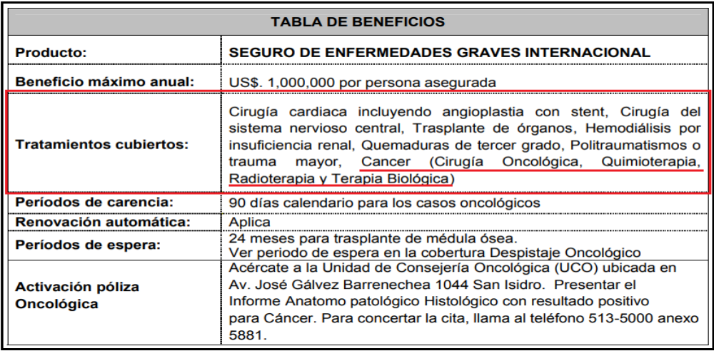

Conforme a ese pacto, los tratamientos del cáncer que resultan cubiertos comprenden únicamente: cirugía oncológica, quimioterapia, radioterapia y terapia biológica.
Igualmente, se estipulan como coberturas adicionales las siguientes patologías o complicaciones a consecuencia del tratamiento oncológico:
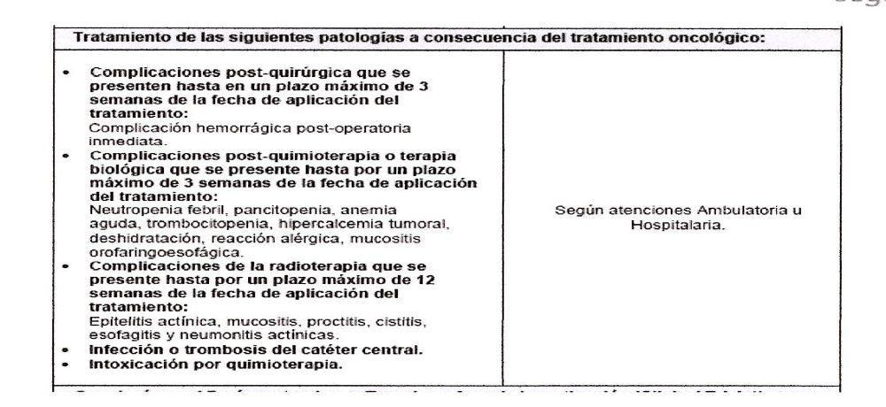

No está en controversia, el hecho que la operación quirúrgica diagnosticada a la asegurada responde a una necesidad médica:
...................................................................................................................................

Sin embargo, la Osteosíntesis Cementada no es un tratamiento bajo cobertura en la Póliza, por cuanto no es parte de los riesgos nombrados contratados, en la medida que no es una cirugía oncológica, ni quimioterapia, ni radioterapia ni una terapia biológica.
Tampoco dicha cirugía constituye unas de las patologías o complicaciones a consecuencia del tratamiento oncológico recibido por la asegurada (radioterapia) que han sido aceptadas como parte de la cobertura del Seguro por Enfermedades Graves Internacional, habida cuenta que no es una epitelitis actínica, mucositis, proctitis, cistitis, esofagitis y neumonitis actínicas.
OCTAVO: Atendiendo a lo anterior, dado que el tratamiento bajo reclamación no forma parte de los riesgos contratados, corresponde concluir que ....................................... no se encuentra obligada legalmente a brindar la cobertura reclamada.
En consecuencia, debido a lo expuesto, debe concluirse que el rechazo de cobertura resulta legítimo.

Atendiendo a lo expresado, este colegiado concluye su apreciación razonada y conjunta y, al amparo de lo establecido en su Reglamento, resuelve:

RESUELVE:

Declarar INFUNDADA la reclamación interpuesta por ........................................................................... contra ......................................., con relación al SEGURO DE ENFERMEDADES GRAVES INTERNACIONAL – PÓLIZA No ................., quedando a salvo el derecho de la reclamante de recurrir ante las instancias que considere pertinentes.

Lima, 20 de noviembre de 2023

La Secretaría Técnica certifica que la presente resolución cuenta con el voto de los vocales cuyos nombres figuran en el presente documento.

Rolando Eyzaguirre Maccan – Presidente
María Eugenia Valdez Fernández Baca – Vocal
Omar Alfaro Villanueva – Vocal
Gonzalo Abad del Busto - Vocal

